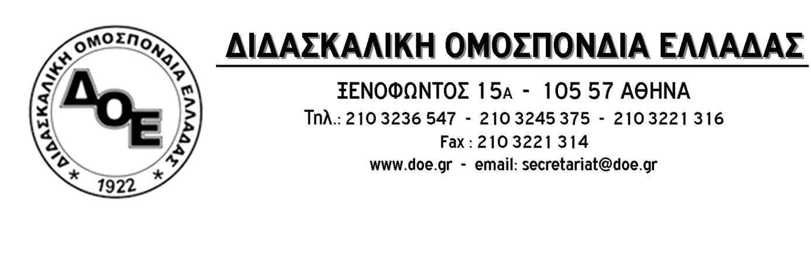
Αρ. Πρωτ. 1458 | Αθήνα 14/6/2019  Προς  Τους Συλλόγους Εκπαιδευτικών Π.Ε.

Θέμα: Είσοδος των εκπαιδευτικών στα πρατήρια του στρατού

Συναδέλφισσες, συνάδελφοι,
Με την απόφαση Φ.400/120/14840/1-3-2019 του Υπουργού Εθνικής Άμυνας (μετά την θετική ανταπόκριση του αναπλ. Υπουργού Εθν. Άμυνας κ. Παν. Ρήγα), ικανοποιήθηκε το αίτημα των εκπαιδευτικών Ομοσπονδιών για είσοδο των εκπαιδευτικών στα πρατήρια του στρατού και στο Πρατήριο του Ναυτικού σε όλη την Ελλάδα.
Το Δ.Σ. της Δ.Ο.Ε. έπειτα από επικοινωνία του με τις αρμόδιες υπηρεσίες και προκειμένου να αποφευχθούν γραφειοκρατικές διαδικασίες που για να γίνουν ολοκληρωμένα και να έχουν ουσιαστικό νόημα, απαιτούν χρόνο, σας ενημερώνει ότι οι εκπαιδευτικοί μέλη της Δ.Ο.Ε. μπορούν να εισέρχονται στα πρατήρια με την επίδειξη της Ταυτότητας Εκπαιδευτικού της Δ.Ο.Ε. ή, αν για οποιονδήποτε λόγο δεν είναι κάτοχοί της, με μια βεβαίωση του Συλλόγου Εκπαιδευτικών Πρωτοβάθμιας Εκπαίδευσης (του οποίου είναι μέλη) με την οποία θα βεβαιώνεται ότι αποτελούν οικονομικά τακτοποιημένα μέλη του. Θα πρέπει επίσης να έχουν μαζί τους, ώστε να την επιδεικνύουν αν τους ζητηθεί, την αστυνομική τους ταυτότητα.
Για να δείτε τα πρατήρια και το ωράριο λειτουργίας παρακαλώ πατήστε εδώ:
http://www.army.gr/el/themata-prosopikoy/monimoi/pratiria
